Nom:………………………………..
Classe de 3è ACTIVITÉ : Représentation graphique de Fonctions affines
Logiciel : utilisation d’un tableur : Calc (open office)
logiciel de géométrie : geogebra (http://www.geogebra.org/cms/fr/download (applet start)
Objectifs:•Représenter graphiquement une fonction affine
.. •Étudier le rôle du coefficient directeur
Compétences du B2i :
C.3.4 Je sais créer, modifier une feuille de calcul, insérer une formule
C.3.5 je sais réaliser un graphique de type donné

Travail : /12 | Autonomie : /4 | Comportement : /4 | Total : …………/20

Exercice 1 : A l’aide du logiciel géogebra : voir activité info 1 (logiciel de géométrie):
Écrire dans la barre de saisie en bas de la page (et en terminant après chaque équation par la touche « entrée » du clavier) les fonctions suivantes :
Que constate-t-on ? …………………………………………………………………………………………………………..

…………………………………………………………………………………………………………………………………………………
y = 3$x$
y = 3$x$ + 2
y = 3$x$ – 3
Exercice 2: Représentation graphique de la fonction linéaire f : $x$ 3$x$ et de la fonction affine g : $x$ 3$x$ + 2
Consignes
• Ouvrir le tableur excel
• Enregistrer le fichier que l’on va créer dans le répertoire de sa classe et lui donner le nom suivant : fonctionaffine-…. votre nom
•Penser alors à enregistrer régulièrement votre travail :
soit à l’aide de l’icône 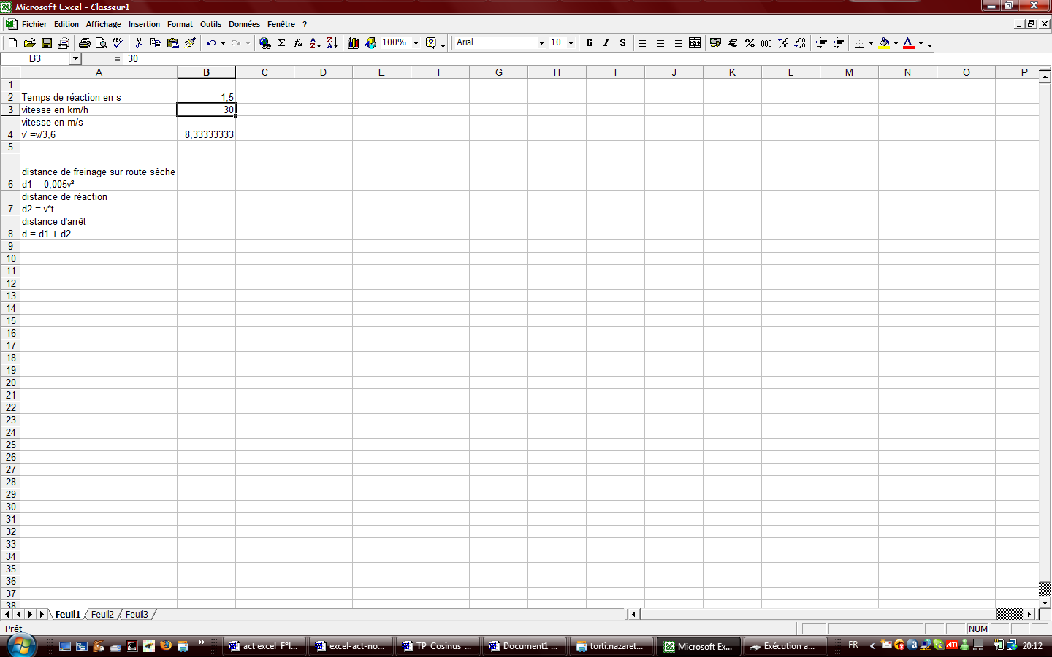 (ou dans le menu : fichier-enregistrer)
soit: en tapant sur le clavier la touche CTRL+S le fichier s’enregistre, (c’est un raccourci clavier)
•On pourra s’aider de la fiche d’activité informatique sur les fonctions linéaires .
Construction de la feuille de calcul
Construction d’un tableau de valeurs : $x$ variant de –5 à 5 avec un pas de 1
1. Dans la cellule A3, écrire $x$. Dans la cellule A4 écrire f($x$ )=a$x$ , dans la cellule A5 : g($x$ )=a$x$ + b
Dans la cellule B3, écrire –5, dans la cellule C3, écrire – 4.
Dans la cellule A7 écrire : coefficient a = …, dans la cellule B7 écrire 3
Dans la cellule A8 écrire : b = …, dans la cellule B8 écrire 2
2.$x$ variant de –5 à 5
Sélectionner les cellules B3 et C3. Saisir avec le curseur le petit carré en bas à droite de la cellule C3 (une croix noir apparaît) et le tirer vers la droite jusqu’à avoir une ligne qui aille jusqu’à 5.
Entrée des formules
3. Formule de calcul pour l’image d’un nombre par une fonction affine :
Dans la cellule B4, écrire la formule permettant de calculer l'image de –5 par f : =$B7*B3
dans la cellule B5, écrire : « =$B7*B3+$B8».
Le résultat -13 s’affiche.

4. Recopier les formules vers la droite (jusqu’à la colonne L) (on sait faire !).
5. Les calculs du tableau étant terminés, sélectionner le tableau pour l'encadrer à l’aide de l’icône bordures dans la barre d’outils.
N’oubliez pas d’enregistrer le travail régulièrement !
Représentation graphique de la fonction affine
6. Sélectionner le tableau (c’est-à-dire les trois lignes) . Cliquer sur l'icône « Diagramme: 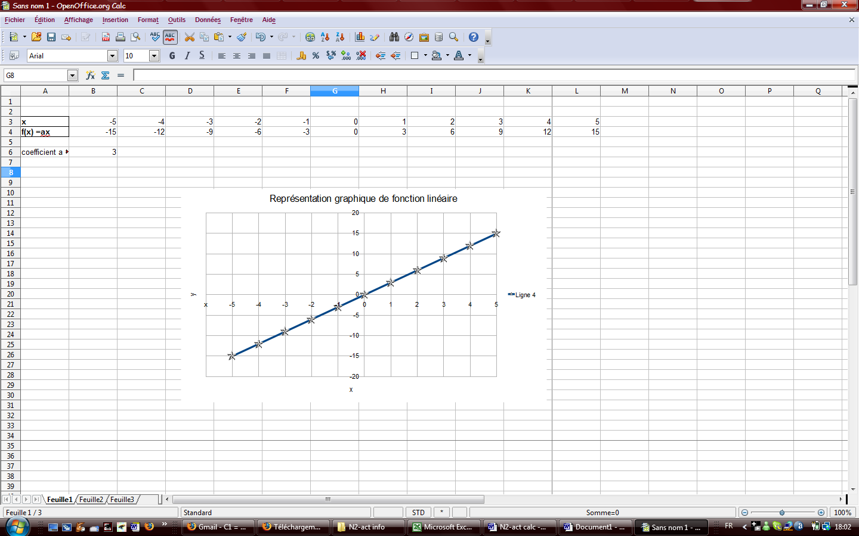 ou dans la barre de menu : insertion-diagramme) et choisir « Lignes » puis choisir une courbe (étape 1).
Cliquer ensuite sur suivant (étape 2) et cocher :
- Séries de données en lignes
- première ligne comme étiquette (décocher première colonnes comme étiquettes)
Cliquer sur suivant (2 fois) puis choisir le titre de l’activité, le nom des axes ($x$ ,y).
Arranger le graphique, le placer correctement sur la feuille de calcul, l’agrandir si nécessaire :
- Placer correctement l’ave des ordonnées (y) : pour cela double cliquer sur l’axe , une fenêtre « Axe y » s’affiche, choisir l’onglet « positionnement », dans ligne de l’axe : choisir catégorie puis 0 - Placer correctement sur le graphique le nom des axes.
- Faire un aperçu de la page en positionnant avant le curseur sur une cellule de la page.
Choisir si nécessaire une mise en page format paysage : pour cela cliquer dans la barre de menu sur « format-page », dans l’onglet page, cocher paysage.
7. Quelle semble être la représentation graphique d’une fonction affine ?.............................................
…………………………………………………………………………………………………………………………………………………………………………………..
Que peut-on dire des représentations graphiques de f et g que l’on nommera respectivement d et d’ ?
…………………………………………………………………………………………………………………………………………………………………………………..
Compléter : équation de (d) : y=………. équation de (d’) : ……………………
(d’) passe par le point de coordonnées ( 0 ; ………)
Qu’ont en commun d et d’ ?.............................................................................
Enregistrer le travail une dernière fois.
Ne pas fermer ce fichier pour l’exercice 3 (question2.).

Exercice 3: Rôle du coefficient directeur « a » dans la représentation graphique d’une fonction linéaire : $x$ a$x$+b.
1. Compléter les 2è et 3è lignes du tableau ci-dessous en vous servant de la ligne 1 (équations de droite)

Fonction affine :$x$ a$x$+b.  Equation de la droite : y =a$x$ | y = 3$x$+2 | y= -3$x$ + 1 | y= -0,5$x$+ | y= 2/3$x$ – 1 | y= $x$ – 4 | y= -10$x$
Valeur du coefficient a ,  Valeur de b: | a = 3  b = 2 | a =…  b =… | a =…  b =… | a =…  b =… | a =…  b =… | a =…  b =…
Signe de « a » | + | … | … | … | … | …
Direction de la droite :  ou |  | … | … | … | … | …
Coordonnées de la droite avec l’axe des ordonnées | ( 0 ; 2) | ( 0 ; … ) | ( 0 ; … ) | ( 0 ; … ) | ( 0 ; … ) | ( 0 ; … )

2.A l’aide du logiciel excel : Dans le tableau de l’exercice 2 (on n’enregistrera pas les modifications) , afin de compléter la dernière ligne du tableau ci-dessus et indiquer la direction de la droite tracée :
Changer les valeurs de « a » (cellule B7) et de « b » (cellule B8),
Le graphique prend alors en compte les modifications.
Quelle est la direction de la droite lorsque le coefficient est positif ? ……………
Quelle est la direction de la droite lorsque le coefficient est négatif ? ……………

